Практическоезанятие №13:
Создание проекта с использованием компонентов ввода и отображения чисел, дат и времени.

Функции преобразования:
- Для целых чисел: StrToInt (преобразует строку в целое число)и
- IntToStr (наоборот).
- Для вещественных (действительных) чисел:
- StrToFloat (строка в число) и
- FloatToStr (число в строку).

Ссылки на теорию
https://studfile.net/preview/7685577/page:2/

https://it.kgsu.ru/DelAdd/deladd04.html

//Класс с компонентами вода данных
TForm1 = class(TForm)
FloatSpinEdit1: TFloatSpinEdit;
MaskEdit1: TMaskEdit;
MaskEdit2: TMaskEdit;
ProgressBar1: TProgressBar;
SpinEdit1: TSpinEdit;
TrackBar1: TTrackBar;
UpDown1: TUpDown;
ListBox1: TListBox;
private
public
end;

// исходный код программы//
unit Unit1;
{$mode objfpc}{$H+}
interface
uses
Classes, SysUtils, Forms, Controls, Graphics, Dialogs, ComCtrls, StdCtrls,
Spin, MaskEdit;
type
{ TForm1 }
TForm1 = class(TForm)
FloatSpinEdit1: TFloatSpinEdit;
MaskEdit1: TMaskEdit;
MaskEdit2: TMaskEdit;
ProgressBar1: TProgressBar;
ProgressBar2: TProgressBar;
SpinEdit1: TSpinEdit;
TrackBar1: TTrackBar;
UpDown1: TUpDown;
ListBox1: TListBox;
procedure FloatSpinEdit1MouseDown(Sender: TObject; Button: TMouseButton;
Shift: TShiftState; X, Y: Integer);
procedure FormCreate(Sender: TObject);
procedure MaskEdit1Change(Sender: TObject);
procedure MaskEdit1EditingDone(Sender: TObject);
procedure MaskEdit2EditingDone(Sender: TObject);
procedure ProgressBar1MouseDown(Sender: TObject; Button: TMouseButton;
Shift: TShiftState; X, Y: Integer);
procedure ProgressBar2MouseDown(Sender: TObject; Button: TMouseButton;
Shift: TShiftState; X, Y: Integer);
procedure SpinEdit1EditingDone(Sender: TObject);
procedure TrackBar1Change(Sender: TObject);
procedure UpDown1Click(Sender: TObject; Button: TUDBtnType);
private
public
end;
var
Form1: TForm1;
implementation
{$R *.lfm}
{ TForm1 }
procedure TForm1.MaskEdit1EditingDone(Sender: TObject);
begin
listbox1.Items.Add('msk1='+maskedit1.EditText);
end;//-================================
procedure TForm1.MaskEdit2EditingDone(Sender: TObject);
begin
listbox1.Items.Add('msk2='+maskedit2.EditText);
end; //-================================
procedure TForm1.ProgressBar1MouseDown(Sender: TObject; Button: MouseButton;
Shift: TShiftState; X, Y: Integer);
begin
listbox1.Items.Add('name1='+inttostr(ProgressBar1.Position));
end; //-================================
procedure TForm1.ProgressBar2MouseDown(Sender: TObject; Button: MouseButton;
Shift: TShiftState; X, Y: Integer);
begin
listbox1.Items.Add('name1='+inttostr(ProgressBar2.Position));
end; //-================================
procedure TForm1.SpinEdit1EditingDone(Sender: TObject);
begin
listbox1.Items.Add(inttostr(spinedit1.Value));
end;//-================================
procedure TForm1.TrackBar1Change(Sender: TObject);
begin
ProgressBar1.Position:=TrackBar1.Position;
end;//-================================
procedure TForm1.UpDown1Click(Sender: TObject; Button: TUDBtnType);
begin
ProgressBar2.Position:= UpDown1.Position;
end;//-================================
procedure TForm1.FormCreate(Sender: TObject);
begin
MaskEdit1.EditMask:='!99999.99;1;#';
MaskEdit2.EditMask:='!99999.99;1;?'
end;//-================================
procedure TForm1.FloatSpinEdit1MouseDown(Sender: TObject; Button:TMouseButton; Shift: TShiftState; X, Y: Integer);
begin
listbox1.Items.Add(floattostr(floatspinedit1.Value));
end;//-================================
end.

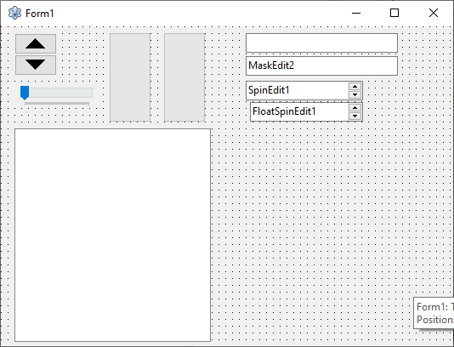
Настройка формы элементами такова должна быть

Пошаговая инструкция - используя код создатьпрограмму.
1 шаг создадим проект
1 создатть проект
2 сохраним как его в своей папке и подпапки проекта
ПРИМ : как это дело проходили.
2 | Выставим выставим компоненты к палитре START
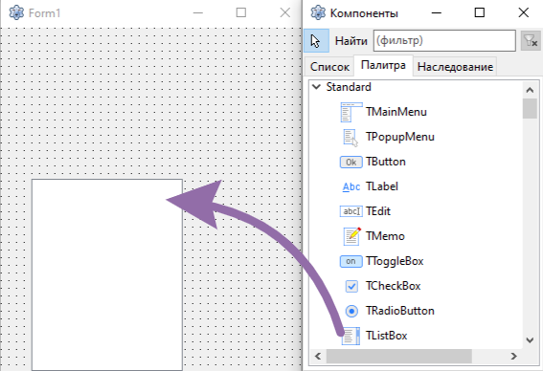
По стрелке

3 | Выставим выставим компоненты к палитре aplication

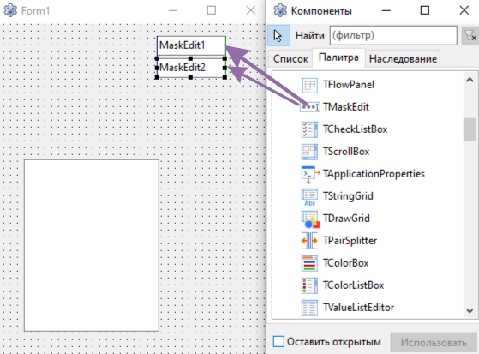
По стрелке

4 | Выставим выставим компоненты к палитре command control

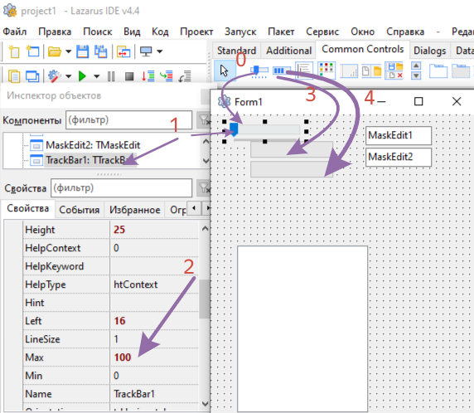
По стрелкам

5 | Выставим выставим компоненты к палитре command control

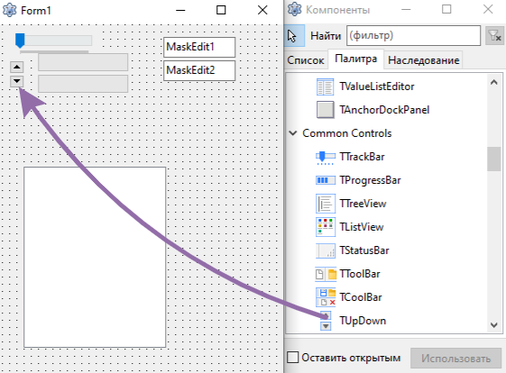
По стрелке
6 | Выставим выставим компоненты к палитре misc

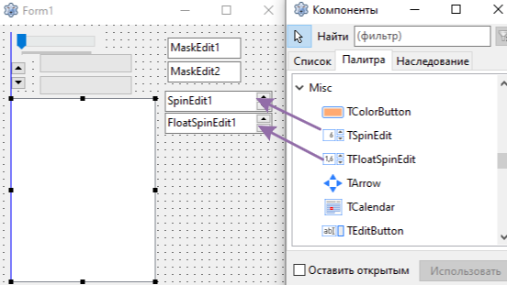
По стрелкам
Получим код
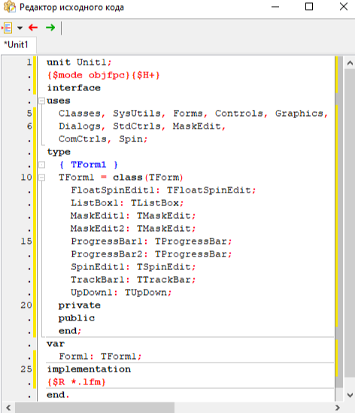

7 | Выставим выставим компоненты к палитре command control

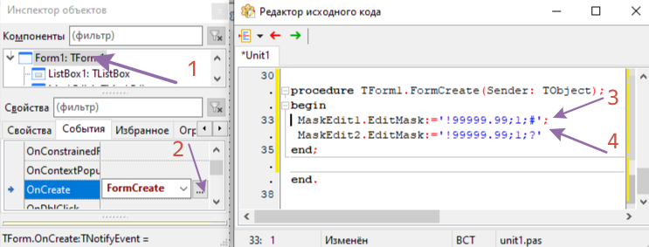
По пунктам
Код ниже выделен

procedure TForm1.FormCreate(Sender: TObject);
begin
MaskEdit1.EditMask:='!99999.99;1;#';
MaskEdit2.EditMask:='!99999.99;1;?'
end;//-================================

Нажимая F9 проверим результат по необходимости\

8 | Организуем реакцию на события
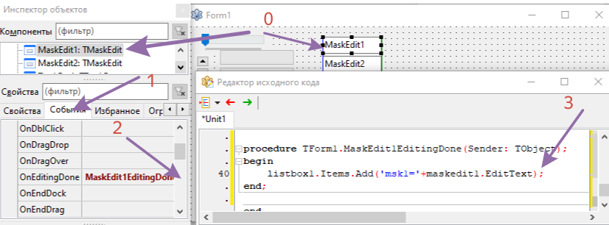
По пунктам
Код ниже выделен

procedure TForm1.MaskEdit1EditingDone(Sender: TObject);
begin
listbox1.Items.Add('msk1='+maskedit1.EditText);
end;//-================================
Нажимая F9 проверим результат по необходимости

9 | Организуем реакцию на события
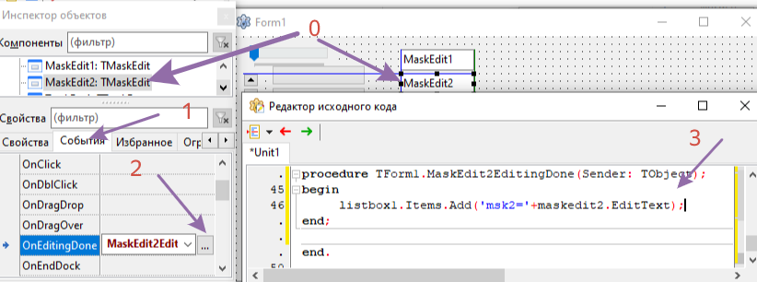
По пунктам
Код ниже выделен
procedure TForm1.MaskEdit2EditingDone(Sender: TObject);
begin
listbox1.Items.Add('msk2='+maskedit2.EditText);
end; //-================================

Нажимая F9 проверим результат по необходимости

10 | Организуем реакцию на события
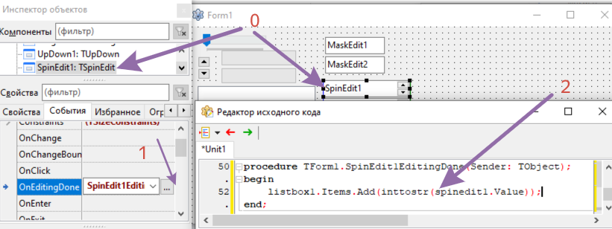
По пунктам
Код ниже выделен
procedure TForm1.SpinEdit1EditingDone(Sender: TObject);
begin
listbox1.Items.Add(inttostr(spinedit1.Value));
end;//-================================
Нажимая F9 проверим результат по необходимости

11 | Организуем реакцию на события
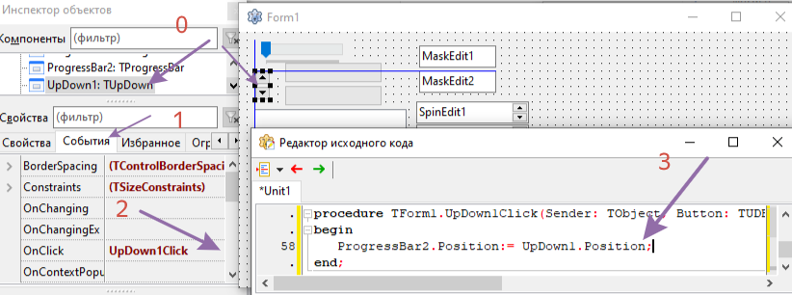
По пунктам
Код ниже выделен
procedure TForm1.UpDown1Click(Sender: TObject; Button: TUDBtnType);
begin
ProgressBar2.Position:= UpDown1.Position;
end;//-================================

Нажимая F9 проверим результат по необходимости
12 | Организуем реакцию на события
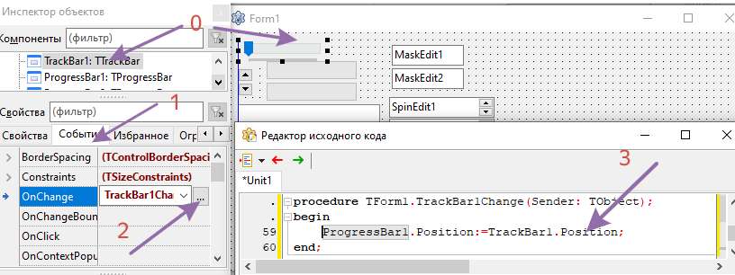
По пунктам
Код ниже выделен

procedure TForm1.TrackBar1Change(Sender: TObject);
begin
ProgressBar1.Position:=TrackBar1.Position;
end;//-================================

Нажимая F9 проверим результат по необходимости

13 | Организуем реакцию на события
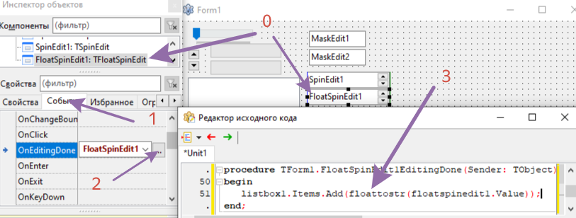
По пунктам
Код ниже выделен
procedure TForm1.FloatSpinEdit1EditingDone(Sender: TObject);
begin
listbox1.Items.Add(floattostr(floatspinedit1.Value));
end;//-================================

Нажимая F9 проверим результат по необходимости\

14 | Организуем реакцию на события
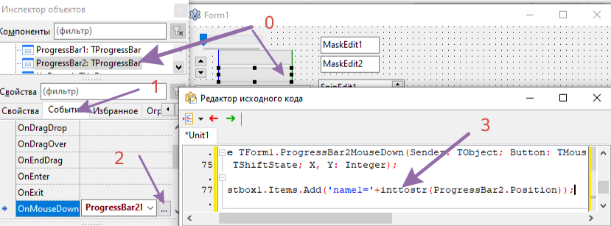
По пунктам
Код ниже выделен
procedure TForm1.ProgressBar2MouseDown(Sender: TObject; Button: MouseButton;
Shift: TShiftState; X, Y: Integer);
begin
listbox1.Items.Add('name1='+inttostr(ProgressBar2.Position));
end; //-================================
Нажимая F9 проверим результат по необходимости
15 | Организуем реакцию на события
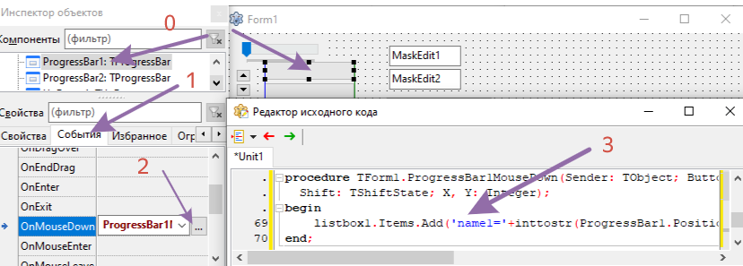
По пунктам
Код ниже выделен
procedure TForm1.ProgressBar1MouseDown(Sender: TObject; Button: MouseButton;
Shift: TShiftState; X, Y: Integer);
begin
listbox1.Items.Add('name1='+inttostr(ProgressBar1.Position));
end; //-================================

Нажимая F9 проверим результат по необходимости

//Задание 1 модернизируйте программу на основе ниже куказанного кода

procedure TForm1.FormActivate(Sender: TObject);
begin CheckGroup1.Caption:='aлгоритм';
CheckGroup1.Items.Add('пример 1');
CheckGroup1.Items.Add('пример 2');
CheckGroup1.Items.Add('пример 3');
CheckGroup1.Items.Add('пример 4');
CheckGroup1.Items.Add('пример 5');
CheckGroup1.Items.Add('пример 7');
end;
procedure TForm1.CheckGroup1ItemClick(Sender: TObject; Index: integer);
begin listbox1.Clear;
if CheckGroup1.Checked[0] then listbox1.Items.Add('msk1='+maskedit1.EditText);
if CheckGroup1.Checked[1] then listbox1.Items.Add('msk2='+maskedit2.EditText);
if CheckGroup1.Checked[2] then listbox1.Items.Add('name1='+inttostr(ProgressBar1.Position));
if CheckGroup1.Checked[3] then listbox1.Items.Add('name1='+inttostr(ProgressBar2.Position));
if CheckGroup1.Checked[4] then listbox1.Items.Add(inttostr(spinedit1.Value));
if CheckGroup1.Checked[5] then listbox1.Items.Add(floattostr(floatspinedit1.Value));
end;

Контрольные вопросы.
№ п/п  задания | Содержание  тестового задания | Варианты ответов
5.13.1 | ADD | - Добавить  - Удалить  - Никчёмность
5.13.2 | FREE | - Добавить  - Удалить  - Никчёмность
5.13.3 | Clear` | - Количество  - Очистить  - Посчитать  - количество
5.13.4 | Count | - Количество  - Очистить  - Посчитать  - количество
5.13.5 | ITEMINDEX | Текуший индекс в списке
КЛЮЧ ТЕСТОВОГО ЗАДАНИЯ
№ п/п тестового задания | Правильный ответ
5.13.1
5.13.2
5.13.3
5.13.4
5.13.5

